1150080030
NguyenVanPhu CNPM1

Bài 1.1
Tạo project Maven mới tên 'Bai1_Selenium'. Viết test case kiểm thử tiêu đề trang
https://www.saucedemo.com:
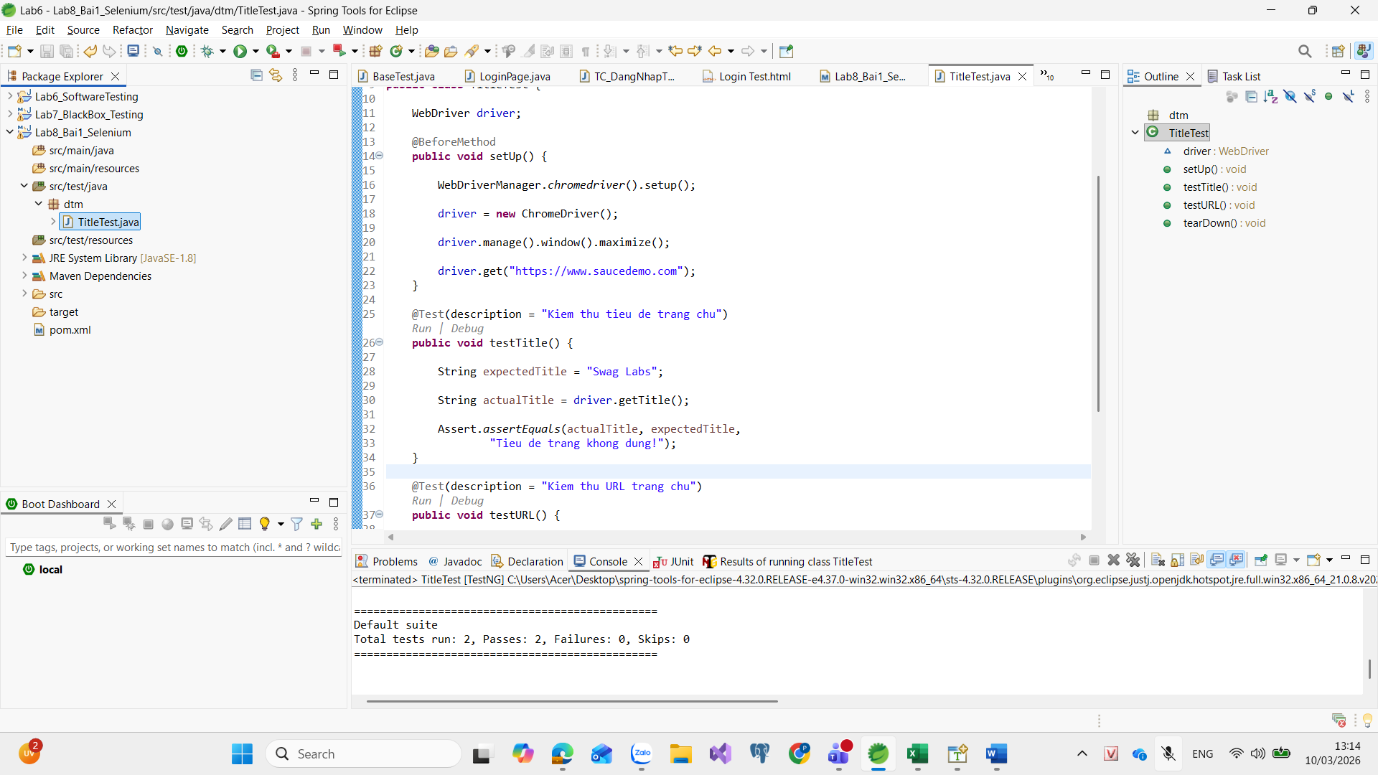
Yêu cầu:
• Viết thêm các test case tự thiết kế: kiểm thử nguồn trang (page source) và kiểm thử form
đăng nhập có hiển thị hay không

TC ID | Mô tả kiểm thử | Bước thực hiện | Kết quả mong đợi
TC01 | Kiểm tra page source chứa tên website | Mở trang → lấy page source | Source chứa Swag Labs
TC02 | Kiểm tra page source có trường username | Lấy source → tìm user-name | Source chứa user-name
TC03 | Kiểm tra page source có trường password | Lấy source → tìm password | Source chứa password
TC04 | Kiểm tra page source có nút login | Lấy source → tìm login-button | Source chứa login-button
TC05 | Kiểm tra page source có form đăng nhập | Lấy source | Có form login
TC06 | Kiểm tra page source có logo trang | Lấy source | Source chứa logo Swag Labs
TC07 | Kiểm tra page source không rỗng | Lấy source | Source có nội dung HTML
TC08 | Kiểm tra page source có input username | Lấy source | Có input id user-name
TC09 | Kiểm tra page source có input password | Lấy source | Có input id password
TC10 | Kiểm tra page source có button login | Lấy source | Có button id login-button
TC11 | Kiểm tra textbox Username hiển thị | Mở trang → kiểm tra element user-name | Textbox hiển thị
TC12 | Kiểm tra textbox Password hiển thị | Mở trang → kiểm tra element password | Textbox hiển thị
TC13 | Kiểm tra nút Login hiển thị | Mở trang → kiểm tra login-button | Button hiển thị
TC14 | Kiểm tra form login hiển thị đầy đủ | Quan sát form | Form có username, password, login
TC15 | Kiểm tra textbox Username có thể nhập | Nhập dữ liệu vào username | Textbox nhận dữ liệu
TC16 | Kiểm tra textbox Password có thể nhập | Nhập dữ liệu vào password | Textbox nhận dữ liệu
TC17 | Kiểm tra nút Login có thể click | Click login | Button hoạt động
TC18 | Kiểm tra Username textbox không bị disable | Kiểm tra trạng thái element | Textbox enabled
TC19 | Kiểm tra Password textbox không bị disable | Kiểm tra trạng thái element | Textbox enabled
TC20 | Kiểm tra Login button không bị disable | Kiểm tra trạng thái element | Button enabled

Bai 1.2 KIỂM THỬ FORM ĐĂNG NHẬP
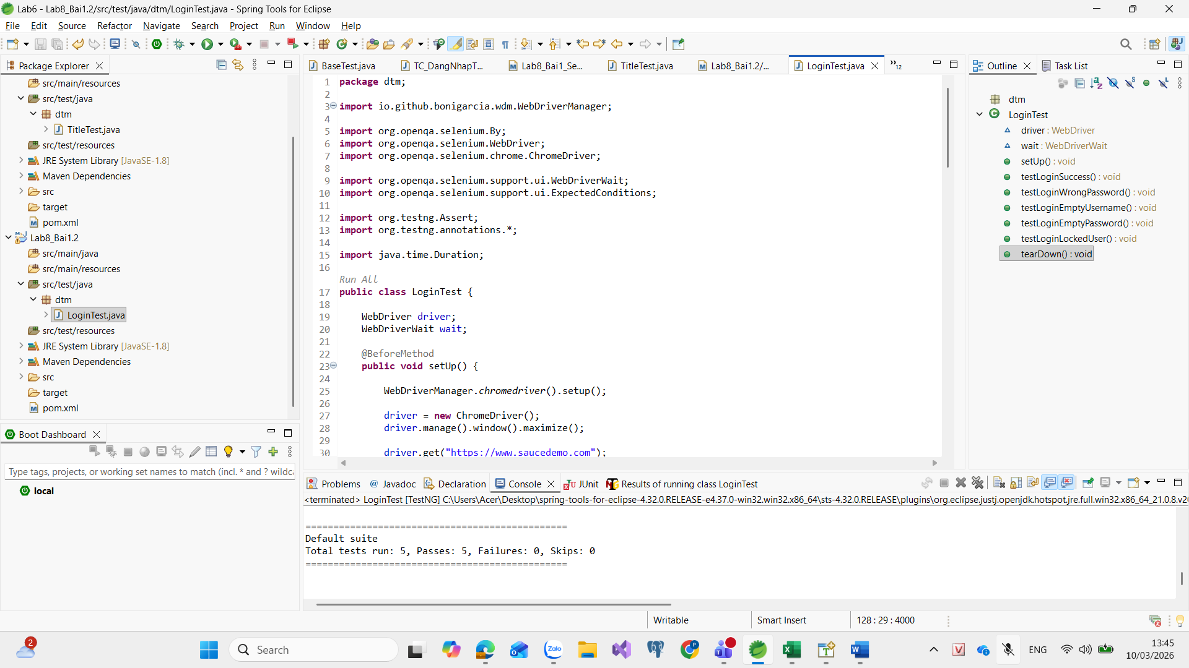
Kết quả
Total tests run: 5, Passes: 5, Failures: 0, Skips: 0
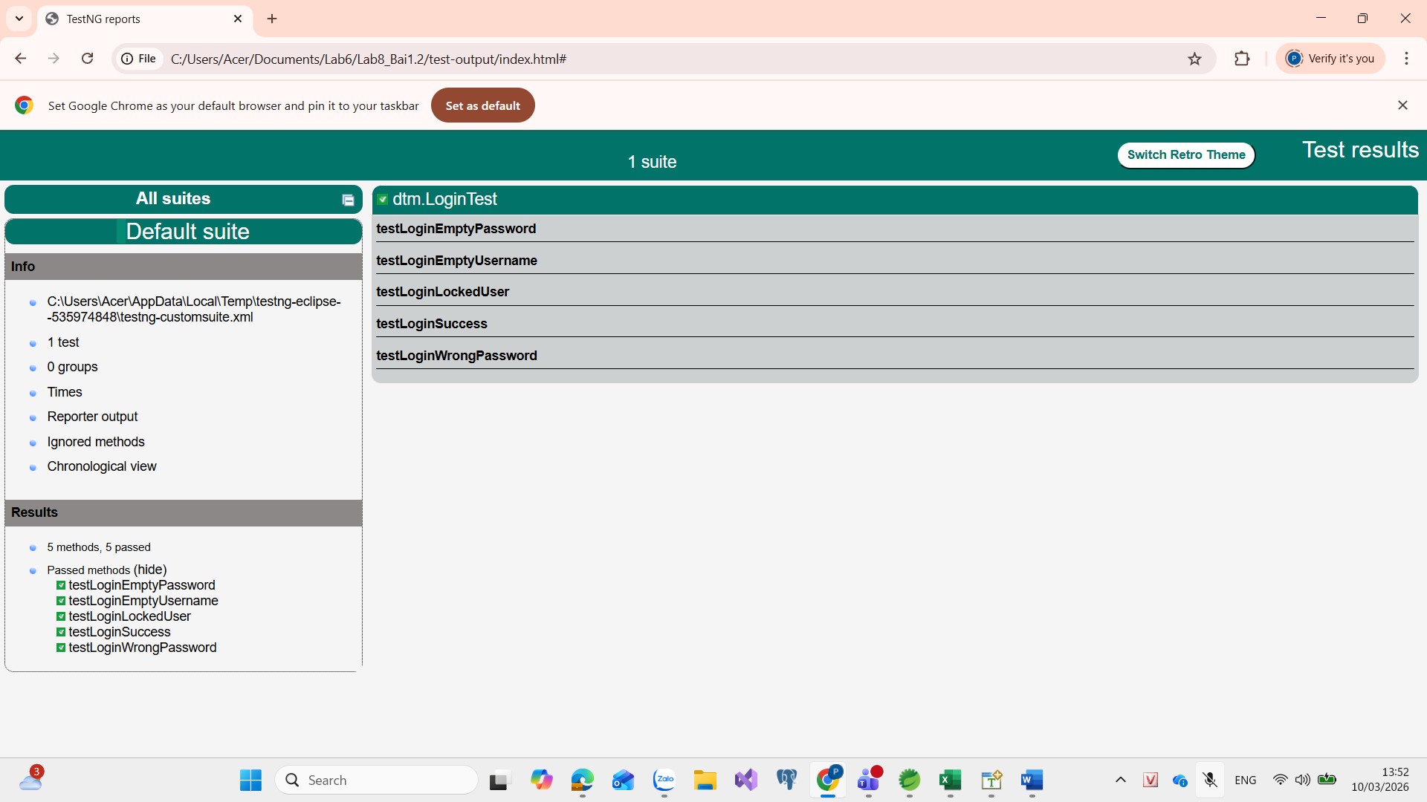
Bài tập 2 TESTNG SUITES, GROUPS VÀ PARALLEL EXECUTION
Bài tập 2.1 XÂY DỰNG TESTNG SUITE XML (1.0 điểm)
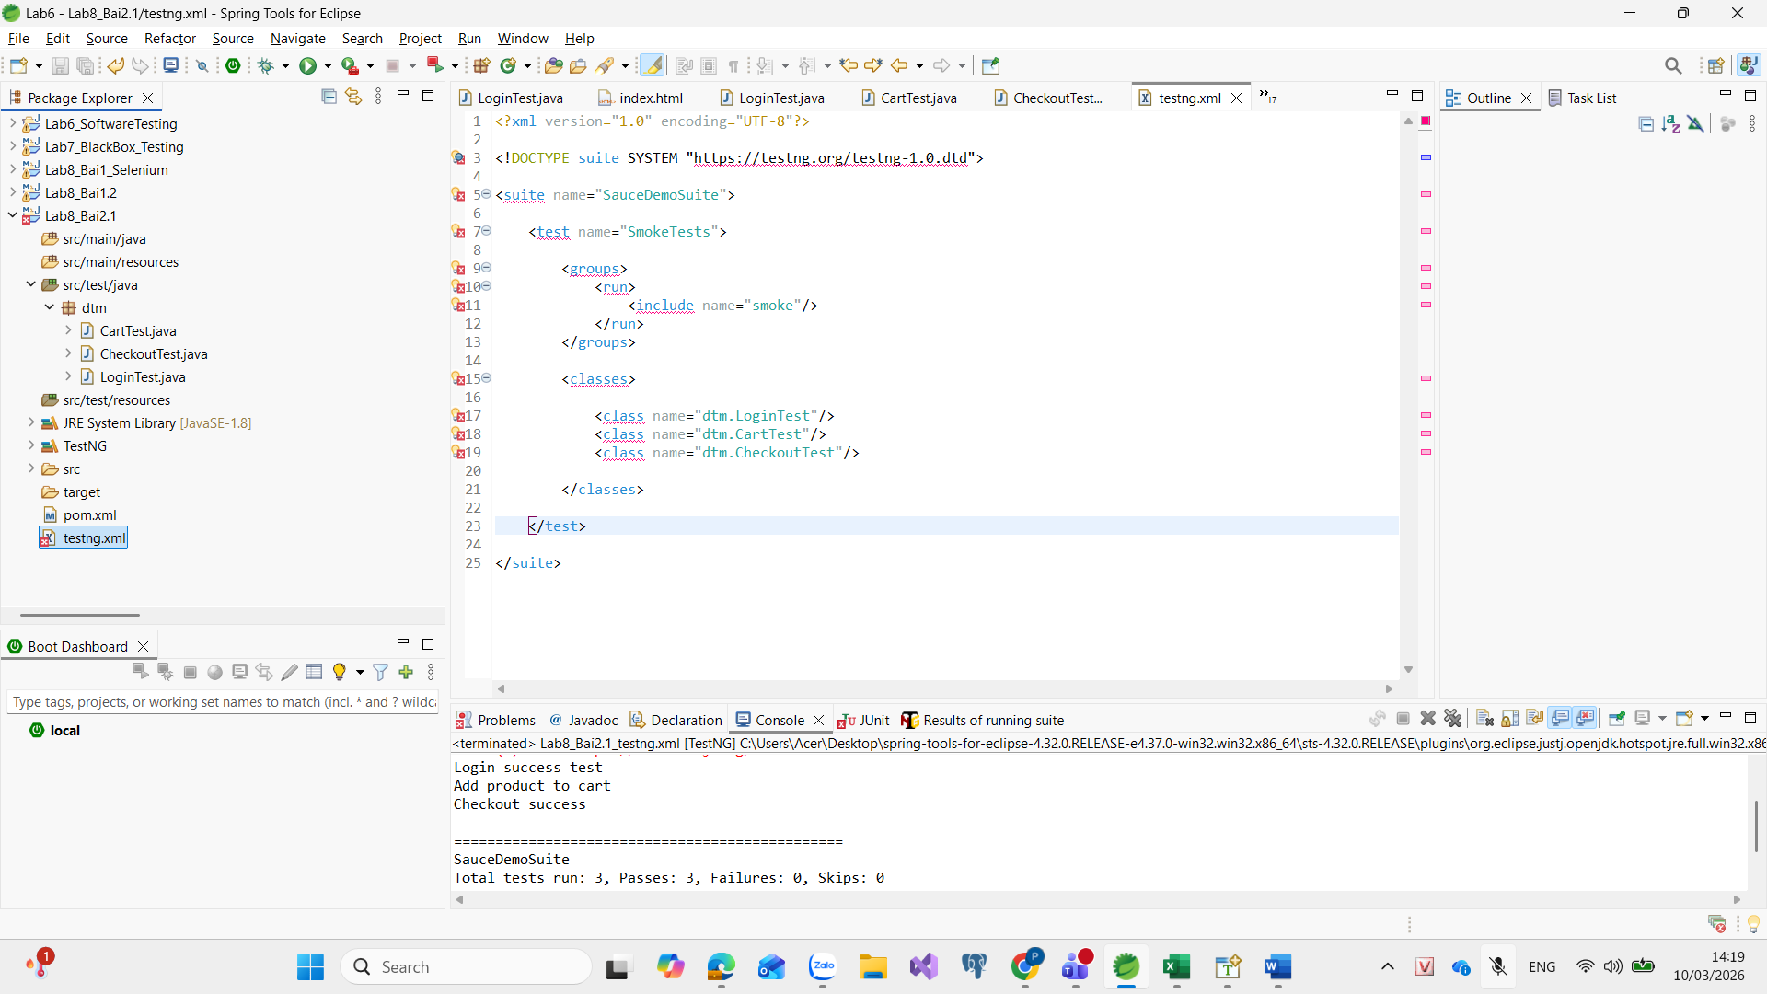
Kết quả SauceDemoSuite
Khi chạy SmokeTests
Total tests run: 3, Passes: 3, Failures: 0, Skips: 0

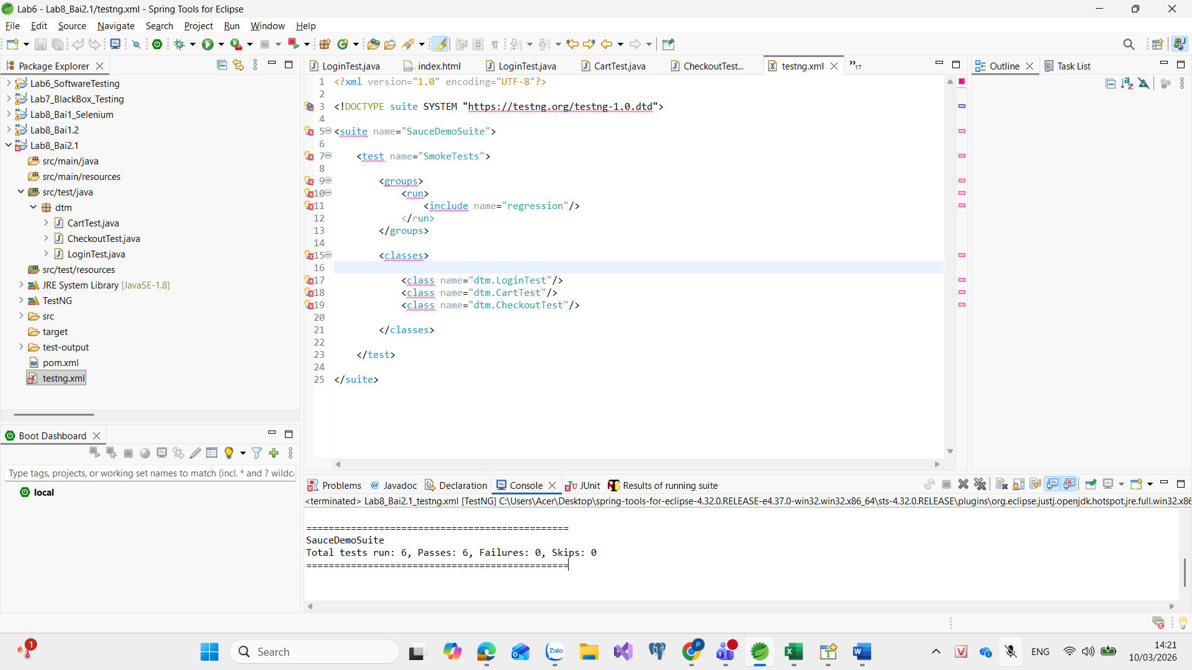
Kết quả khi chạy Regression
SauceDemoSuite
Total tests run: 6, Passes: 6, Failures: 0, Skips: 0
Tiêu chí | Smoke | Regression
Số class test | 3 | 3
Số test mỗi class | 1 | 2
Tổng số test chạy | 3 | 6
Mục đích | Kiểm tra nhanh chức năng chính | Kiểm tra toàn bộ hệ thống

Kết luận
Smoke testing chạy ít test để kiểm tra nhanh hệ thống có hoạt động hay không.
Regression testing chạy toàn bộ test để đảm bảo các chức năng vẫn hoạt động đúng sau khi thay đổi code.
Bài tập 2.2 PARALLEL EXECUTION VỚI THREADLOCAL
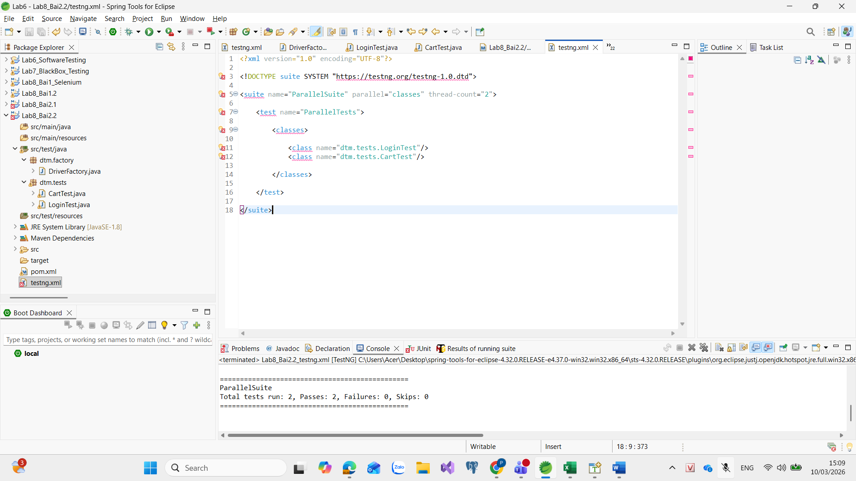
Console
Login Test running on thread: 32
Cart Test running on thread: 33

===============================================
ParallelSuite
Total tests run: 2, Passes: 2, Failures: 0, Skips: 0

Tiêu chí | Chạy tuần tự | Chạy song song
Thread | 1 | 2
Cách chạy | Test chạy lần lượt | Test chạy đồng thời
Số browser mở | 1 | 2
Thời gian chạy | Lâu hơn | Nhanh hơn

Hình ảnh khi chạy cả 2 cùng lúc
